Tisková zpráva, 1. 3. 2023
Chystá se unikátní festival MAKRO CZECH GASTRO FEST, kde se již brzy setkají profesionálové, aby společně posunuli českou gastronomii vpřed
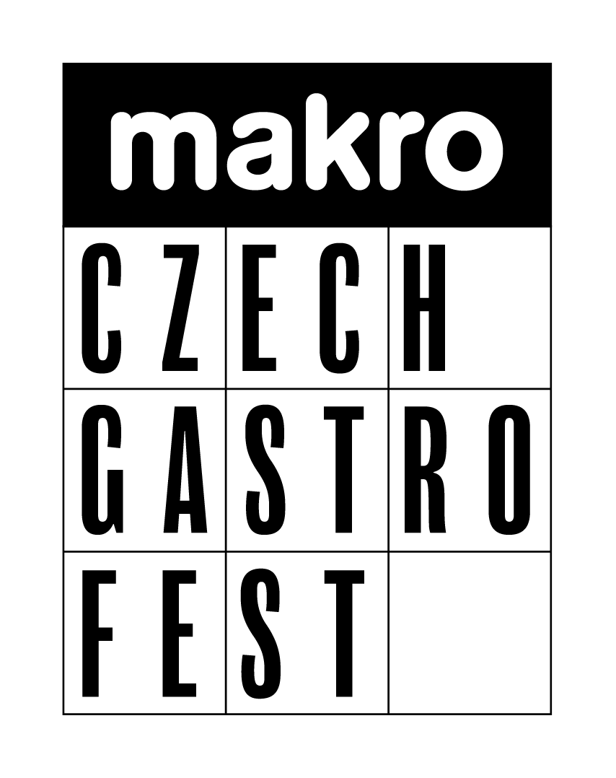
Žijeme gastronomií, přidejte se k nám! Až 8 000 profesionálů z oboru gastronomie se letos 4. až 6. května setká ve velkorysém prostoru pražského O2 universa na unikátní akci MAKRO CZECH GASTRO FEST. Jedinečný festival toho nejlepšího, co může české pohostinství nabídnout, uspořádá velkoobchod makro ČR v partnerství s Českým gastronomickým institutem jako součást oslav 25 let od svého vstupu na tuzemský trh. Buďte i vy tam, kde se píše nová kapitola české gastronomie.
„S podnikateli ze segmentu HoReCa nás pojí čtvrt století úspěšného a vzájemně přínosného partnerství. Gastronomie je důležitou součástí kultury, sounáležitosti a pospolitosti každé země. Přispívá k zaměstnanosti, cestovnímu ruchu, veřejnému zdraví a spokojenosti lidí. Rádi bychom nejen touto formou poděkovali celému sektoru za dlouhé roky poctivé práce a dodali jim novou inspiraci,“ říká ředitel prodeje a provozu makro ČR Jiří Nehasil.
MAKRO CZECH GASTRO FEST bude největší akcí svého druhu, která se kdy v České republice konala. Uskuteční se ve dnech 4. až 6. května 2023 v pražském O2 universu. Během tří dnů získá pestrá škála návštěvníků – od majitelů restaurací, šéfkuchařů, dodavatelů až po zástupce profesních sdružení a gastronomii podporujících institucí – mnoho praktických informací a tipů, ochutnají skvělé jídlo a pití a budou svědky kuchařské soutěže a množství různých show. Čtyři velkorysá patra plná programu nabídnou rovněž prostor pro vzájemné sdílení zkušeností, nápadů, ochutnávek a networking. Zatímco úvodní dva dny festivalu budou vyhrazeny zejména profesionálům z oblasti gastronomie, v závěrečném dni si na své přijde také široká veřejnost. Kromě ochutnávek nových jídel, pop-up restaurací, fresh marketu či ukázek párování jídla s pitím se lidé budou moci dozvědět, co mohou od restaurací jako zákazníci čekat. Více informací o akci samotné, včetně těch, kde je možné zakoupit vstupenky, je k dispozici na www.makroczechgastrofest.cz.
„Společně s makro chceme ukazovat cestu. V současné době, kdy řada lidí v obavách z hospodářské situace začíná šetřit a omezuje návštěvy restaurací, půjde o oboustranně cenná setkání. Majitelům podniků chceme ukázat, jak být dlouhodobě úspěšní, dozvědí se, co nyní hosty nejvíce láká a čím je mohou oslovit,“ popisuje zakladatel Českého gastronomického institutu Luboš Kastner.
První den festivalu MAKRO CZECH GASTRO FEST se v O2 universu uskuteční rovněž kongres nazvaný Česká brambora v gastronomii, jehož cílem je vrátit slávu tradiční české plodině – bramboře. Během kongresu se originálním a zajímavým způsobem propojí svět pěstitelů a odborníků se světem gastronomie a kuchařů. Uspořádání tohoto kongresu je součástí inciativy makro ČR nazvané ČESKÉ POLE, jejímž cílem je dlouhodobě podporovat tradiční tuzemské plodiny a vracet je do gastronomie.
„MAKRO CZECH GASTRO FEST bude jak oslavou toho, co se již v českém gastro segmentu povedlo, tak inspirací pro skvělou budoucnost, která ho jistě čeká. Rádi bychom s našimi partnery z HoReCa začali psát novou kapitolu české gastronomie, která si zaslouží být uznávaná a vyhledávaná. Z české gastronomie by měli prosperovat všichni. Společně s ČGI chceme tuto vizi uvést do reality,“ říká Jiří Nehasil.
V rámci MAKRO CZECH GASTRO FEST proběhne také národní kolo nejprestižnější světové kuchařské soutěže Bocuse d’Or, která se po letech opět vrací do České republiky. Licenci k jejímu uspořádání získal Český gastronomický institut a makro ČR je hrdým generálním partnerem. „Jde o nejprestižnější, ale také nejnáročnější kuchařskou soutěž na světě. Pokud máte rádi jídlo a baví vás gastronomie, tak na začátku května nemůžete v O2 universu chybět!“ zve Filip Sajler, zakladatel ČGI a generální sekretář Bocuse d’Or Czech.

* **
Velkoobchod makro ČR dlouhodobě poskytuje své služby v prodeji potravinářského i nepotravinářského sortimentu. Za 25 let existence na českém trhu se makro ČR stalo silným a důležitým partnerem restaurací, hotelů a stravovacích zařízení (HoReCa) i nezávislých obchodníků (Traders). Makro ČR má po celé České republice přes 650 000 zákazníků, kteří těží z unikátního multikanálového mixu velkoobchodu. Zákazníci si mohou vybrat, zda budou zboží nakupovat v jednom z velkoformátových obchodů nebo si je nechají doručit – vše za pomoci digitálních řešení. Mimo to je makro ČR důležitým hráčem na poli udržitelnosti. Díky Iniciativě ČESKÉ POLE se makro ČR snaží do české gastronomie vrátit a rozvíjet tradiční produkty českého zemědělství a společně usilovat o jejich místo v české kultuře i gastronomii.

Makro ČR je součástí globální sítě METRO AG se zastoupením ve více než 30 zemích. Společnost METRO má po celém světě přes 17 milionů zákazníků, kteří mohou využít velkoformátových obchodů. Více informací naleznete na: https://www.makro.cz/

Pro více informací kontaktujte:

Pavla Pokorná
FleishmanHillard
tel.: +420 777 228 276

e-mail: pokorna@fleishman.com

Martin Čivrný

Vedoucí komunikace makro ČR

tel.: +420 603 850 523

e-mail: martin.civrny@makro.cz

www.makro.cz
www.facebook.com/makro.cz
www.twitter.com/makrocr

